Картотека экспериментов с цветом

Опыт 1: Получение нового цвета
Во время этого эксперимента можно пронаблюдать процесс получения нового цвета при смешивании двух цветов: желтого и синего.
Понадобится: Три стакана, пищевые красители, две салфетки
Ход: возьмите три стакана: в первый налейте воду и добавьте синий краситель, во второй – воду и желтый краситель. Третий (пустой стакан) поставьте между стаканами с красителями. Теперь возьмите две салфетки, сверните и опустите в стаканы так, чтобы один их конец был в стакане с красителем, а второй - в пустом стакане. Начинаем следить как окрашенная вода, впитываясь в салфетки, будет переходить в пустой стакан и смешиваться. По истечении определенного времени замечаем, что в пустом стакане начала появляться вода, окрашенная в зеленый цвет. Благодаря этому эксперименту дети заинтересуются процессом смешивания красок.
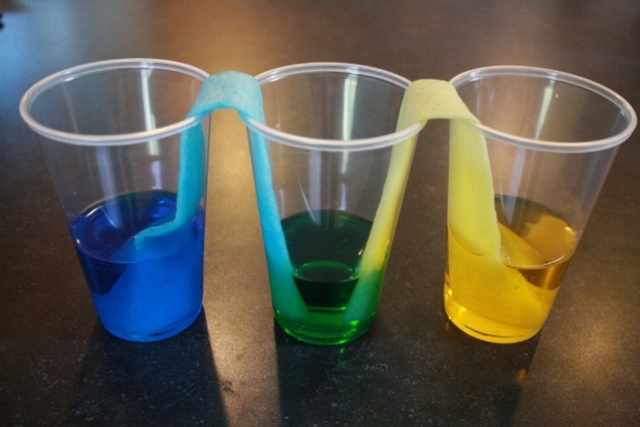

Опыт 2. Крашеные цветы
Понадобится: цветы с белыми лепестками, емкости для воды, ножик, вода, пищевые красители.
Ход: емкости нужно наполнить водой и в каждую добавить определенный краситель. Один цветок нужно отложить в сторону, а остальным подрезать стебли острым ножом. Сделать это нужно в теплой воде, наискосок под углом 45 градусов, на 2 см. При перемещении цветов в емкости с красителями, нужно зажать срез пальцем, чтобы не образовались воздушные пробки. Поставив цветы в емкости с красителями, нужно взять отложенный цветок. Разрежьте его стебель вдоль на две части до центра. Одну часть стебля поместите в емкость красного цвета, а вторую – в емкость синего или зеленого. Результат: вода поднимется по стеблям и окрасит лепестки в разные цвета. Произойдет это примерно через сутки. Поговорим? Обследуйте каждую часть цветка, чтобы увидеть, как поднималась вода. Закрашены ли стебель и листья? Как долго сохранится цвет?
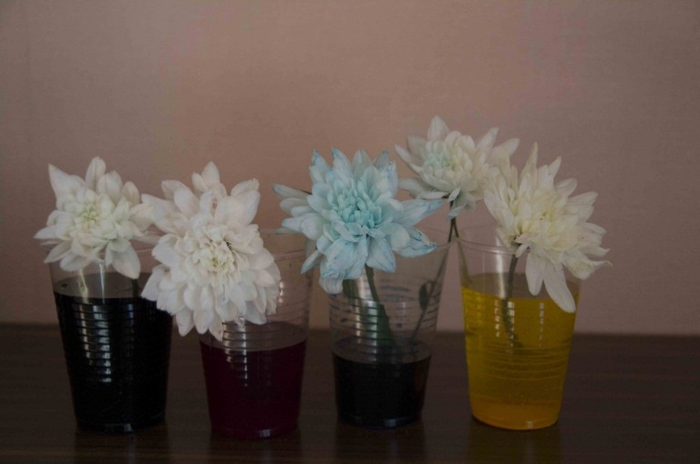
Опыт 3: «Хроматография цвета»
Смешать то цвета легко, а вот разделить можно ли? Попробуем разложить цвета на составляющие.
Понадобится: салфетка, фломастеры, стакан с водой
Ход: в двух сантиметрах от края рисуем фломастером полоску. Опускаем край салфетки на 1 см в воду, чтобы вода непосредственно не намочила след от фломастера. Бумагу достаем и подвешиваем вертикально.
Объяснение: Вода, поднимаясь по бумаге, увлекает за собой краску. Но разные частицы краски двигаются с различной скоростью, и поэтому визуально краска раскладывается на составляющие ее компоненты. Таким образом, мы можем узнать, с помощью каких цветов получен конкретный оттенок. Этот метод называется хроматографией и широко используется в промышленности и научных лабораториях для разложения веществ на составляющие. Получается, что воспользовавшись методом хроматографии, можно посмотреть из каких цветов состоят черный, фиолетовый, коричневый и другие сложные цвета.
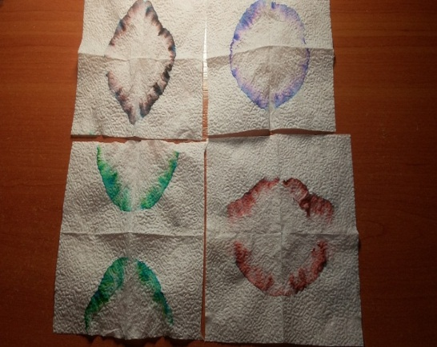

Опыт 4: «Хроматография на ткани»
С помощью фломастеров легко и весело можно создать уникальные и удивительные узоры на ткани.
Понадобится: стакан, шприц с водой, фломастеры, кусочки белой ткани, резиночки.
Ход: на стакан положите ткань, закрепите ее резиночками. Нарисуйте узоры из точек разноцветными фломастерами. В центр рисунка капните несколько капель воды из шприца, можно из пипетки. Наблюдаем, как цвета взрываются на наших глазах. Происходят замечательные превращения. Спустя несколько минут можно снять и просушить ткань. Любуемся и наслаждаемся результатом.
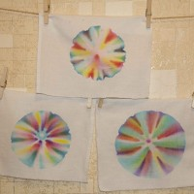

Опыт №5. Лава-лампа
Понадобится: Два фужера, две таблетки шипучего аспирина, подсолнечное масло, два вида сока.
Ход: стаканы заполняются соком примерно на 2/3. Затем добавляется подсолнечное масло так, чтобы до края стакана осталось сантиметра три. В каждый стакан бросается таблетка аспирина. Результат: содержимое стаканов начнет шипеть, бурлить, поднимется пена. Поговорим? Какую реакцию вызывает аспирин? Почему? Смешиваются ли слои сока и масла?
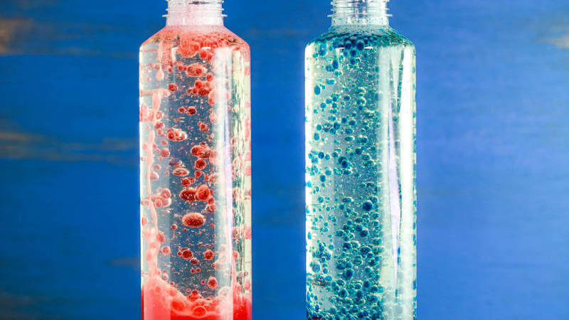

Опыт №6. Цветные капли
Понадобится: емкость с водой, емкости для смешивания, клей БФ, зубочистки, акриловые краски.
Ход: клей БФ выдавливается в емкости. В каждую емкость добавляется определенный краситель. А затем поочередно помещаются в воду. Результат: Цветные капли притягиваются друг к другу, образуя многоцветные островки. Поговорим? Жидкости, имеющие одинаковую плотность, притягиваются, а с разной плотностью отталкиваются.

Опыт 5: «Дождевые облака»
Дети будут в восторге от этой простой забавы, объясняющей им, как идет дождь (схематично, конечно): сначала вода накапливается в облаках, а потом проливается на землю.
Понадобится: пена для бритья, стакан с водой, окрашенная вода, пипетка.
Ход: в банку налейте воды примерно на 2/3. Выдавите пену прямо поверх воды, чтобы она стала похожа на кучевое облако. Теперь пипеткой на пену накапайте (а лучше доверьте это ребенку) окрашенную воду. И теперь осталось только наблюдать, как цветная вода пройдет сквозь облако и продолжит свое путешествие ко дну стакана.
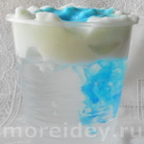

Опыт 6: Волны в бутылке
Понадобится: подсолнечное масло, вода, бутылка, пищевой краситель.
Ход: в бутылку наливается вода (чуть больше половины) и смешивается с красителем. Затем добавляется ¼ стакана растительного масла. Бутылка тщательно закручивается и кладется на бок, чтобы масло поднялось на поверхность. Начинаем раскачивать бутылку вперед и назад, образуя тем самым волны. Результат: на маслянистой поверхности образуются волны, как на море. Поговорим? Плотность масла меньше, чем плотность воды. Поэтому оно находится на поверхности. Волны – это верхний слой воды, движущийся из-за направления ветра. Нижние слои воды остаются неподвижными.

Опыт 7: Цветной лед.
Понадобится: Цветные кубики льда, стакан, растительное масло
Ход: нужно несколько кубиков цветного льда опустить в баночку с растительным или детским маслом. По мере того, как лед будет таять, его цветные капельки будут опускаться на дно банки. Опыт очень зрелищным получается.
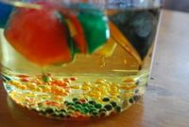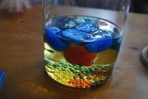

Опыт 8: Цвет в молоке
Понадобится: молоко, пищевые красители, ватная палочка, средство для мытья посуды.
Ход: в молоко насыпается немного пищевого красителя. После короткого ожидания молоко начинает двигаться. Получаются узоры, полоски, закрученные линии. Можно добавить другой цвет, подуть на молоко. Затем ватная палочка обмакивается в средство для мытья посуды и опускается в центр тарелки. Красители начинают интенсивнее двигаться, перемешиваться, образуя круги. Результат: в тарелке образуются различные узоры, спирали, круги, пятна. Поговорим? Молоко состоит из молекул жира. При появлении средства молекулы разрываются, что приводит к их быстрому движению. Поэтому и перемешиваются красители.
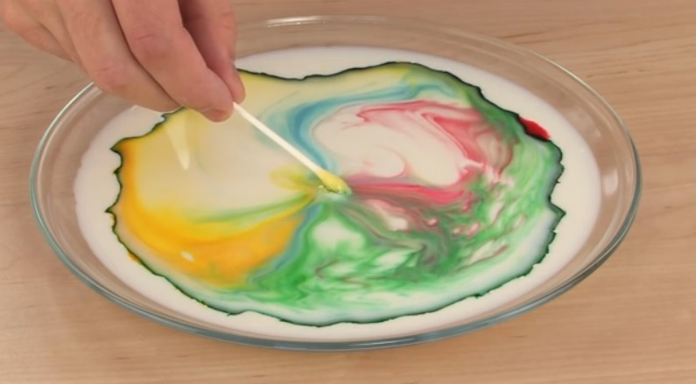

Опыт 9: Сладкий и цветной
Понадобится: сахар, разноцветные пищевые краски, 5 стеклянных стаканов, столовая ложка, шприц
Ход: в каждый стакан добавляется разное количество ложек сахара. В первый стакан одна ложка, во второй – две и так далее. Пятый стакан остается пустым. В стаканы, выставленные по порядку, наливается по 3 столовых ложки воды и перемешивается. Затем в каждый стакан добавляется несколько капель одной краски и перемешивается. В первый красную, во второй – желтую, в третий – зеленую, а в четвертый – синюю. В чистый стакан с прозрачной водой начинаем добавлять содержимое стаканов, начиная с красного, затем желтый и по порядку. Добавлять следует очень аккуратно. Результат: в стакане образуется 4 разноцветных слоя. Поговорим? Большее количество сахара повышает плотность воды. Следовательно, этот слой будет в стакане самым низким. Меньше всего сахара в красной жидкости, поэтому она окажется наверху..
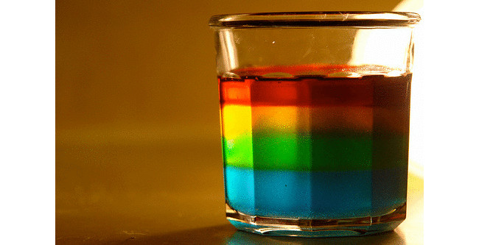

Опыт 12: Радужный апельсин
Понадобится: 2 апельсина, пищевые красители и желе в пакетиках.
Ход: вначале разрезаем апельсины пополам, очищаем от мякоти, делать это надо аккуратно, чтобы не повредить кожуру. Из мякоти выдавливаем сок, получившийся сок разлить по стаканам и добавить пищевые красители. Потом этот разноцветный сок вскипятить и добавить желе. Получившуюся смесь немного остудить, разлить в апельсиновые половинки и убрать в холодильник до полного застывания. Когда все застынет, достать апельсиновые половинки с желейной начинкой и разрезать ножом на дольки. Получились вот такие разноцветные дольки, они выглядят ярко, красочно и необычно.
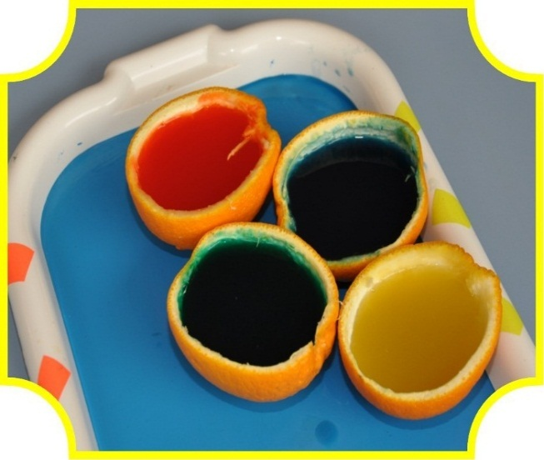

Игры на развитие цветового восприятия.

«УЗНАЙ и НАЗОВИ» «УЗНАЙ и ВЫБЕРИ»
Разложить перед ребёнком цветные картинки (каждая картинка определённого цвета). Попросить найти, например, красный цвет или зелёный. Для начала взять только основные четыре цвета: красный, зелёный, жёлтый, синий. Затем постепенно добавлять оттенки.

«КТО БЫСТРЕЕ?»
Попросите найти в комнате предметы определённого цвета. Чем быстрее он отыщет, тем лучше.
«РАСКРАСЬ ПО СХЕМЕ»
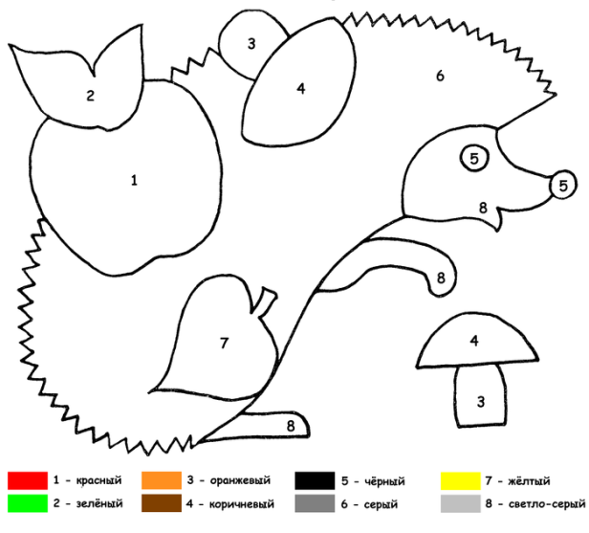

«ЦВЕТА РАДУГИ» «ЦВЕТИК-СЕМИЦВЕТИК»
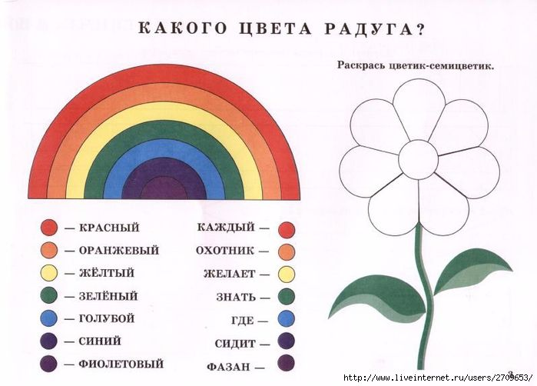

«КАКОЙ ЦВЕТ ПРОПУЩЕН?» «НАЙДИ СВОЁ МЕСТО»
Цель: закреплять знания о цветах спектра, их последовательном расположении. Учить узнавать, называть, выделять из нескольких каждый цвет спектра, определять недостающий цвет. Продолжать закреплять знания о последовательности цветов спектра, учить действовать по цветовому сигналу, развивать внимание.
« ВОЛШЕБНЫЕ КРАСКИ»
Экспериментируйте с ребёнком со смешиванием цветов. Покажите как с помощью двух цветов можно получить третий.
«СЛОЖИ КАРТИНКУ»
Цель : учить составлять предмет из частей. Развивать зрительную реакцию детей на цвет. Формировать умение выполнять конструктивную задачу по памяти. Учить описывать предмет, ориентируясь на два признака одновременно.
«НАВЕДИ ПОРЯДОК»
Цель: продолжать учить дифференцировать теплые и холодные цвета. Развивать способность устанавливать сходство и различия между предметными изображениями, сравнивать их по цвету и исключать не относящийся к группе предметов и понятий.
«РАСКРАСЬ УЗОР»
Цель: учить создавать орнаментальные узоры, используя холодные и теплые цвета. Упражнять в дифференцировании теплых и холодных цветов при создании орнаментальных узоров из элементов различных цветов.
Кошка и мышки
Возраст: 4 — 6 лет.
Необходимое оборудование: «кошки» (два одинаковых пластиковых стаканчика, например из-под йогурта), «мышки» (разноцветные пластмассовые контейнеры из-под шоколадных яиц, к одной из половин которых прикреплены шнурки - «хвостики» длиной 20—25 см), игральный кубик с разноцветными гранями (цвета кубика должны соответствовать цветам «мышек»), небольшой столик, два стула. «Мышек» должно быть 9—10.
Ход игры (дети играют в нее парами по очереди). Ведущий на одном конце столика раскладывает «мышек» в ряд так, чтобы их «хвостики» наполовину свисали со стола. На противоположную сторону стола ведущий ставит «кошку» (стаканчик, перевернутый вверх дном).
Дальнейший сценарий игры зависит от возраста детей.
Если играют дети 4—5 лет, то игра должна проходить следующим образом. Один из участников будет играть за «мышек», другой — за «кошку», взяв один пластиковый стаканчик. Ведущий бросает кубик. Тот, кто играет «мышками», должен быстро дернуть за «хвостик» «мышку» того цвета, который выпал на игральном кубике. Тот, кто играет за «кошку», должен попытаться успеть поймать «мышку», накрыв ее сверху стаканчиком. Если «мышка» поймана, то ее забирает играющий за «кошку», а если не поймана, то ее берет играющий за «мышек». Игра продолжается до тех пор, пока все «мышки» не окажутся задействованными в ней. После этого нужно подсчитать результаты. У кого из двух игроков оказалось больше «мышек», тот и победил. Теперь игроков можно поменять местами или пригласить поиграть новую пару ребят.
Если играют дети 5—6 лет, то игру можно усложнить еще больше. Правила остаются теми же, но первый игрок должен будет одновременно спасать от «кошки» двух «мышек», дергая их за «хвостики», а второй игрок будет пытаться поймать сразу двух «мышек», стараясь накрыть их двумя стаканчиками (он будет держать по стаканчику в каждой руке). В этом случае на стол нужно будет выложить по две «мышки» одинакового цвета (общее количество «мышек» можно оставить тем же).
Примечание. По сути в эту игру можно начинать играть и в более раннем возрасте, важно лишь упростить ее. Если в «Кошку и мышек» играют дети 2—3 лет, то достаточно просто предложить им спрятать от «кошки» «мышку» определенного цвета (цвет называет ведущий). С возрастом дети станут более ловкими, и тогда им, конечно, можно будет предложить и усложненный вариант этой игры.
Волшебные крышечки
Возраст: 4 — 5 лет.
Необходимое оборудование: игрушка, «от лица» которой будет проводиться игра (наш вариант — Зайка, но можно использовать любую другую игрушку из тех, которые можно надеть на руку и с помощью которых можно показать кукольный спектакль), разноцветные крышечки от пластиковых бутылок, мешочек из плотной ткани. Крышечки (без надписей) нужно накрутить на горловину бутылки с кольцом (оно остается на горлышке после открывания бутылки). Горловину нужно отрезать от бутылки в месте, где заканчивается резьба, срез обработать с помощью наждака или шкурки, чтобы ребенок не поранился.
Взрослый представляет детям Зайку, объявляет, что Зайка принес детям/ребёнку новые игрушки. Крышки высыпаются из мешочка, каждый участник игры получает по крышечке и рассматривает ее. Зайка предлагает поучиться откручивать и закручивать крышку. После того как дети проделывают это несколько раз, Зайка предлагает детям открутить крышки и положить их в мешочек. Крышки складываются, мешочек несколько раз встряхивается, чтобы крышки перемешались. У каждого участника игры остается горловина от бутылки с надетым на нее кольцом.
Детям предлагается по очереди подходить к мешочку и доставать оттуда крышку, не заглядывая внутрь. Конечно, скорее всего игроку достанется крышка другого цвета, чем кольцо. В этом случае игрок должен поискать, у кого из ребят есть кольцо того же цвета, и отдать крышечку ему.
В конце игры Зайка хвалит детей за то, что они справились с заданием (правильно накрутили все крышечки на горловины) и помогали друг другу.
Примечание. Игру можно разнообразить. Например, можно не складывать крышечки в мешочек, а разложить их в помещении на полу или на предметах мебели. Тогда игра получится не ток
лько развивающей, но и подвижной: детям придется побегать, прежде чем они смогут найти крышечку «своего» цвета. Можно также заранее накрутить на каждую горловину крышечку «не того» цвета и раздать их игрокам, которые должны потом самостоятельно обменяться крышечками. Если играют дети старшего возраста, то каждому из них можно вручить по две-три крышечки (одного цвета или разных цветов).
Бусы
Возраст: 4 — 5 лет.
Необходимое оборудование: крупные деревянные или пластмассовые бусины (с этой целью можно использовать деревянные шарики или пластмассовые контейнеры из-под шоколадных яиц со сквозными отверстиями), деревянный стержень или толстая, но мягкая проволока.
Взрослый показывает детям/ребёнку шарики и обращает их внимание на то, что они разных цветов, после чего предлагает детям самостоятельно назвать эти цвета. Затем детям дается самое простое задание: собрать на стержень бусины одного цвета (например, желтого). Дети разбиваются на пары и выполняют задания: один насаживает бусины на стержень, а другой помогает отыскивать бусины нужного цвета. Затем ведущий дает задание собрать бусины другого цвета (например, синего). Выигрывает та пара, которая быстро и правильно набирает бусины на стержень.
Примечание. Для детей более старшего возраста (4,5—5 лет) игру можно усложнить. Взрослый может, например, попросить детей последовательно нанизывать две красные и три синие бусины, одну белую и одну зеленую, составляя различные узоры из бусин. Кроме того, сами предметы игры могут впоследствии стать поощрительными призами: ребенку можно подарить сделанное своими руками «ожерелье» или выставить его как доказательство мастерства на стенде или в другом видном месте.
Цветочная полянка
Возраст: 5 — 6 лет.
Необходимое оборудование: вырезанные из цветного картона цветы (по 8—10 каждого цвета).
Взрослый раскладывает цветы в произвольном порядке на полу и объясняет ребёнку, что это цветочная полянка, на которой можно нарвать красивые цветы для букета. После этого взрослый дает задание: должен собрать на полянке цветы какого-то одного цвета.

Цветные дорожки
Возраст: 5 — 8 лет.
Необходимое оборудование: три одинаковых комплекта цветных кубиков, или вырезанных из цветного картона квадратиков, или других геометрических фигур.
Ход игры. В игре одновременно принимают участие два человека. Кроме того, необходим ведущий, роль которого с успехом могут сыграть родители, воспитатель или учитель. Ведущий и игроки берут себе по комплекту кубиков, после чего игра начинается. Для начала ведущий раскладывает кубики в линию вплотную друг к другу в произвольном порядке. Дав игрокам 15—20 секунд посмотреть на получившуюся комбинацию кубиков, он закрывает свою цветную дорожку. Задача игроков — повторить действия ведущего, составив кубики в том же порядке, в точности воспроизведя сочетание цветов. После этого дорожка ведущего открывается и игроки сверяют с ней то, что у них получилось. Выигрывает тот игрок, который выполнил дорожку лучше другого. Если же верно сложили дорожки оба игрока, то побеждает тот, кто сделал это быстрее.
Примечание. Можно придумать немало вариантов этой игры, усложнив ее. Например, можно постепенно увеличивать количество кубиков, задействованных в игре. Так, допустим, начать с небольшой дорожки из 5 кубиков и постепенно увеличивать их количество до 15 и даже 20. А еще можно задействовать в игре кубики только двух-трех цветов, причем раскладывать их в определенной последовательности, например: красный + синий + красный + синий + красный. Постепенно количество цветов следует увеличивать и кубики раскладывать уже не в некоей последовательности, а совершенно произвольно. Также можно ввести в игру и разные геометрические фигуры: кубики чередовать с конусами и пирамидами, квадратики — с кружками, треугольниками и ромбами.
В последнем случае игра будет выполнять двойную задачу: учить детей воспринимать не только цвет предметов, но и их форму, развивая их память и зрительное внимание.

